Классный час
,, терроризм
угроза обществу ,А МЫ ЗА МИР ’’

провела учительница Эндирейской СОШ№2
Изудинова Зарема Абдуллаевна
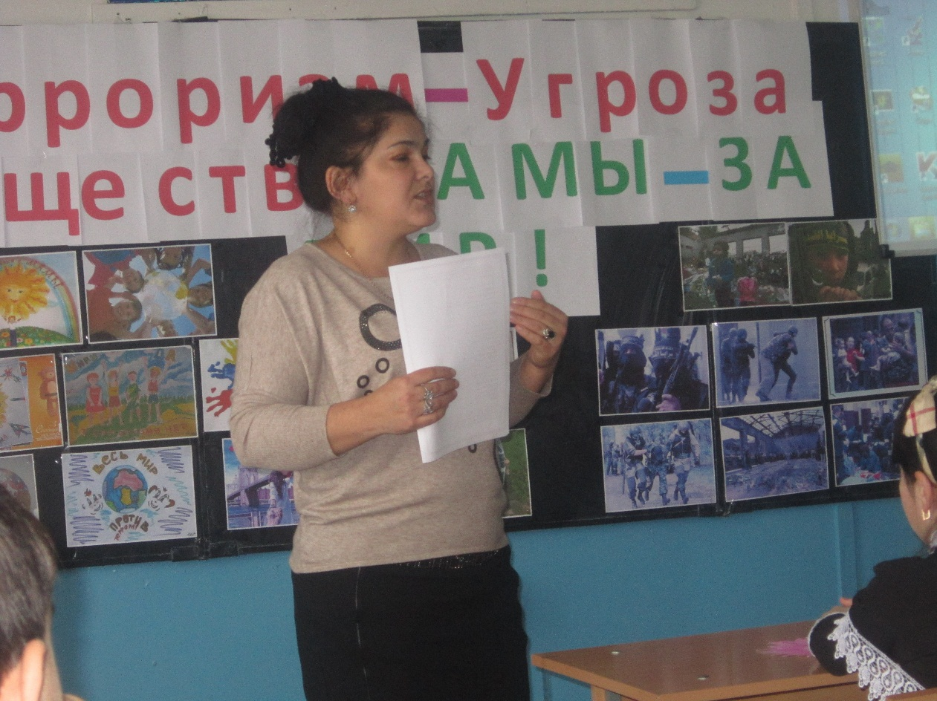

Цели и задачи:
- сформировать у учащихся представление о терроризме как историческом и политическом явлении;
- объяснить сущность терроризма, его виды и цели;
- осветить проблему терроризма в России и мире;
- формирование общественного сознания и гражданской позиции подрастающего поколения;
- ознакомить учащихся с основными правилами поведения в условиях теракта;
- развивать навыки поисковой, исследовательской работы и ораторского мастерства учащихся;
- развивать эмоциональную сферу учащихся, учить их сопереживанию и состраданию к людскому горю.

Оборудование:
- плакаты с высказываниями и названием темы:
«Терроризм имеет в качестве культурного основания нигилизм – отказ от общей этики»;
«Льющей кровь верой наивных управляет расчет циничных»;
«Пролитая кровь точно так же может быть символом беспомощности, как и разбитое окно»
- компьютер, экран, плеер
- слайды по теме, видеосюжет с записью взрыва в аэропорту «Домодедово»
- свеча, метроном.

Ход мероприятия:
1. Введение темы классного часа.
Учитель: Ребята, сегодняшний классный час мне хотелось бы начать со стихотворения Константина Московских, написанного им 5 апреля 2008 года. Послушайте его, пожалуйста.

Гибель человека оправдана в бою,
Если он сражается за родину свою,
Если же захватывать он идет народ,
Про него в истории скажут мол, «урод».
Если люди гибнут в мирных городах,
Виноваты звери в черных бородах,
Убивать невинных, это как фашизм,
Только вот назвали это терроризм.
Взорваны вокзалы в крупных городах,
Я не верю в сказку: «Нас послал Аллах».
Бог один на свете и у нас в груди,
Кришна, Будда, Лама, как не назови.
Бог нам дал рожденье, чтобы мирно жить,
Многие не стали даром дорожить.
Взорванный автобус с тридцатью детьми,
Террористы – гады, черт их всех возьми.

Скажите, пожалуйста, о чем это стихотворение. (Ответы учащихся) Это стихотворение определяет тему нашего классного часа, которая звучит следующим образом: «Терроризм – чума XXI века». Ребята, обратите внимание на высказывания на доске (Учитель вывешивает плакаты на доску). Учитель зачитывает афоризмы и просит учащихся сообщить о том, как они их понимают (Выслушиваются различные варианты).

2. Сообщения учащихся с показом слайдов:
- Терроризм. Виды терроризма. Борьба с терроризмом. (Юриста Анастасия)

Терроризм – политика, основанная на систематическом применении террора. Синонимами слова «террор» (лат. terror – страх, ужас) являются слова «насилие», «запугивание», «устрашение» . Общепринятого юридического определения этого понятия не существует. В российском праве определяется как идеология насилия и практика воздействия на общественное сознание, на принятие решений органами государственной власти, органами местного самоуправления или международными организациями, связанные с устрашением населения и/ или иными формами противоправных насильственных действий.
По характеру субъекта террористической деятельности терроризм делится на:
- неорганизованный или индивидуальный (терроризм одиночек) – в этом случае теракт совершает один-два человека, за которыми не стоит какая-либо организация;
- организованный, коллективный – террористическая деятельность планируется и реализуется некой организацией. Этот вид терроризма наиболее распространен в современном мире.
По своим целям терроризм делится на:
- националистический, который преследует национально-освободительные цели;
- религиозный – может быть связан с борьбой приверженцев религий между собой и внутри одной веры и преследуют цель утвердить власть религиозную вместо светской.
Это деление терроризма условно и сходства можно найти во всех его видах.
Угроза терроризма возрастает в связи с ростом доступности мощных средств разрушения, таких как взрывчатка и материалы для ее производства. Особую опасность представляет применение террористами химического, биологического и даже ядерного оружия.
Правительства противодействуют терроризму, чтобы поддержать стабильную политическую ситуацию.
Специалисты, изучающие проблему терроризма, выделяют две возможные борьбы с терроризмом – «прогрессивную» и «консервативную». «Прогрессивная» стратегия подразумевает частичные уступки требованиям террористов – выплату выкупа, территориальные и моральные уступки. В определенной степени такой позиции до недавнего времени придерживалась Россия. «Консервативная» стратегия означает безоговорочное уничтожение террористов и их сторонников.

- История терроризма.

Одна из наиболее ранних террористических группировок – иудейская секта сикариев («кинжальщиков»), действовавшая в Иудее в I веке н. э. Члены секты практиковали убийства представителей еврейской знати, выступавших за мир с римлянами и обвинявшихся ими в отступничестве от религии и национальных интересов. В качестве оружия сикарии использовали кинжал или короткий меч – «сику». Это были экстремистски настроенные националисты, настраивавшие низы против верхов. В действиях сикариев прослеживается сочетание религиозного фанатизма и политического терроризма.
На рубеже античности и Средневековья в Индии действовали различные тайные общества. Члены секты «душителей» уничтожали своих жертв с помощью шелкового шнурка, считая этот способ убийства ритуальным жертвоприношением богине Кали.
Классическим примером террористической организации Средних веков, которая значительно развила искусство тайной войны, диверсионной практики и насильственных средств достижения цели, является секта Хашашаинов («курителей гашиша»). В 1090 году некто Хасан ибн ас-Саббах захватил в горной долине к северу от Хамадана (современный Иран) крепость Аламут. В течение последующих полутора столетий члены этой группировки лишили покоя правящие династии на обширном пространстве от Средиземного моря до Персидского залива. Они убили за период своей деятельности сотни халифов и султанов, военачальников и представителей официального духовенства. В середине XII века эта группировка была уничтожена монголо-татарами.
Политологи выделяют 4 глобальные волны терроризма Нового и Новейшего времени:
1. связанная с распространением в 1880-х годах в России, Европе, а затем и Северной Америке революционных идеологий;
2. связанная с антиколониальным, национально-освободительным движением XX века;
3. имеющая отношение к деятельности «новых левых» в 1970-е годы;
4. волна, связанная с глобализацией, начавшаяся в конце 1970-х и продолжающаяся до сих пор (в том числе и современный религиозный терроризм).
А сейчас я приведу несколько примеров терактов Новейшего времени:
- 2002, Норд-Ост – захват театра в Москве.
- 2003, 5 июля взрыв на рок-концерте «Крылья» на Тушинском аэродроме. 18 убитых.
- 2004, 6 февраля произошел мощный взрыв в вагоне поезда между станциями метро «Автозаводская» и «Павелецкая». Погибло 39 человек, ранено 120.
- 2004, 24 августа – взрыв двух российских пассажирских самолетов. 87 убитых.
- 2004, 31 августа – взрыв рядом со станцией метро «Рижская». 10 человек погибли, более 50 получили ранения.
- 2004 – захват школы в Беслане.
- 2005, 7 июля – серия взрывов в лондонском метро и городских автобусах, около 90 человек погибло, более 1000 ранено.
- 2007, 13 августа – подрыв поезда «Невский экспресс».
- 2008, 6 ноября – подрыв маршрутного такси во Владикавказе.
- 2009, 27 ноября – подрыв поезда «Невский экспресс» под Угловкой.
- 2010, 29 марта – взрывы в Московском метро: станции «Лубянка» и «Парк Культуры». 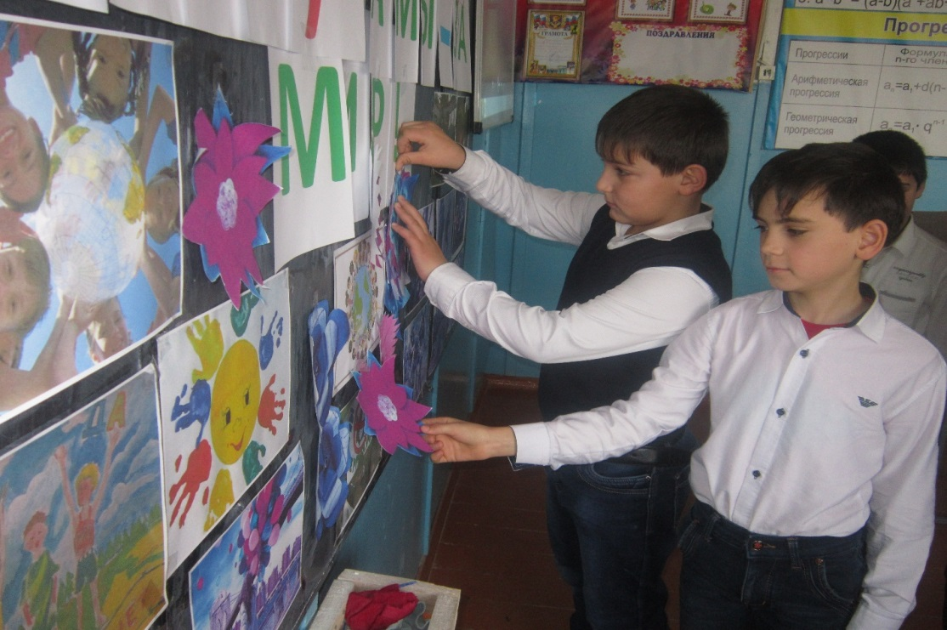
- 2011, 24 января – взрыв в аэропорту «Домодедово».
Учитель . Эхо Бесланской печали
То, что весь мир увидел по телевидению с 1 по 3 сентября 2004 года, не поддается никакому описанию. Трагедия и горе. Оно разлито в Беслане на каждом метре. Первое сентября в школе № 1 в городке Беслан стало черным днем. В один момент праздник превратился в трагедию. Что произошло, как могло получиться, что цветы первоклашек, принесенные учителям, валяются в лужах крови? Кто-то подумал сначала, что на линейке стали пускать салют, кто-то ругался, приняв происходящее то ли за шутку, то ли за учения по гражданской обороне. А те, кто был в масках, «поясах шахидов» и с оружием, уже били стекла первого этажа, чтобы упрятать в школе больше тысячи учеников, учителей и гостей праздника. Как они прошли? Группа захватчиков собралась перед налетом в лесу, села в ГАЗ–66 и двинулась в сторону Беслана. Они проехали заброшенные фермы, где нет ни одной живой души, и подошли к трассе «Кавказ». Здесь случайно увидели милиционера, который остановил свои «Жигули» и поднялся на горку, чтобы позвонить по мобильнику домой: так связь лучше. Захватили и его и двинулись в Беслан. Их никто не остановил: часть милиционеров была занята охраной школ, часть была на празднике. На этой машине они подъехали к школе, и начался кошмар. Еще никто не знал, а кто знал – не говорил, что выстрелы в школе – это первые расстрелы. В кабинете русского языка и литературы боевики устроили расстрельную комнату. Террористы ставили к стенке тех, кто плохо себя вел – кричал или не слушал команд. Непослушных в первый же день оказалось сразу 20 человек. После того, как людей расстреливали, их выбрасывали в окно. Детям велели залезать на подоконник и сказали: тех, кто будет шуметь, по 15 человек будем расстреливать. Они стояли на подоконниках как щит, а из-за их спин стреляли куда попало. На улицах горели «Жигули», и в зоне беспорядочного огня то и дело оказывались и горожане и журналисты. День второй. В случае штурма боевики угрожают взорвать школу. Их, тем временем, давно просят только об одном – передать детям воду и еду. Продовольствие подвозят в коробках, но террористы не пропускают. Любому переговорщику угрожают расправой, в том числе и доктору Рошалю, которого сами же и позвали. Террористы, переговорив с бывшим ингушским президентом Русланом Аушевым, отпустили 26 человек – женщин с грудными детьми. Наверное, это была первая и последняя хорошая новость с момента захвата школы.
Рассказ выжившей девочки Читает Гаджимурадова.З. АНГЕЛЫ
Вечером второго сентября я ненадолго заснула. А проснувшись, увидела вокруг себя незнакомых детей... Какой-то мальчик, сидевший рядом со мной, рассказывал историю. И все слушали его как заколдованные.
Он рассказывал, что видел ангелов. Несколько дней назад вышел на балкон и увидел, как они медленно летят по сиреневому небу. Ангелы были в белых платьях, с розовыми и золотистыми шлейфами, они смеялись и играли на дудочках. — Когда на Земле умирает ребенок, Бог забирает его к себе, дает ему крылья и превращает в ангела, — так сказал этот мальчик. Когда он говорил, стояла такая тишина, что я слышала стук своего сердца. Мне вдруг показалось, что умирать совсем не страшно...
И когда кто-то сказал, что ангелов не бывает, все на него зашикали. Мы, конечно, уже думали о смерти: заканчивался второй день, мы уже перестали есть и пить, и трудно было дышать... Да, мы думали о смерти... И мальчик тоже думал. Поэтому он и стал рассказывать нам про ангелов. Мне показалось, что так он готовил нас к смерти, давал нам привыкнуть к этой мысли, успокаивал и не давал отчаяться.
УЧИТЕЛЬ ;В перекличках люди проводили время с утра до вечера. Заложников получалось больше, чем по данным штаба, но родным, видимо, хотелось верить, что в школе 300, а не 1100 человек, и что их ребенок, может быть, где-то заблудился. Иногда чудо случалось. Одной из женщин ребенок позвонил на мобильный телефон и сообщил, что в безопасности . Утро третьего дня для террористов стало последним, как и для многих заложников. Все произошло внезапно. Спасатели пошли в школу забирать тела убитых. В это время в спортзале что-то взорвалось. Когда дети убегали через дыру в стене от взрыва, террористы из школы стреляли им в спину. К уцелевшим, уже не обращая никакого внимания на пули, навстречу бежали родственники и военные. Заложников вели, подхватывали на руки. Почти все школьники были в майках и трусиках – в школе была страшная жара. Несмотря на шок, первое, что просили дети, - пить. Но в основном детей просто спасали. У одних – пулевые ранения, у других – просто слезала кожа от ожогов после взрыва. Что это был за взрыв, стало ясно позднее. Террористы растянули бомбы по спортивному залу и прикрепили к стене на скотче. Когда скотч оторвался, раздались несколько взрывов, десятки заложников выбежали во внутренний двор школы, и бандиты открыли по ним шквальный огонь. Как изменились небеса в лице,
Лишь танками в Беслане мгла взрычала,
И вздрогнула при мысли о конце
В той школе, в баскетбольном том кольце,
Подвешенная боевиком взрывчатка.
С этого взрыва и начался вынужденный штурм. Бойцы спецназа, которые после взрывов пошли в бой, попытались закрыть собой заложников, оттесняя в безопасную зону. Позывные «Рубин», «Агат» и еще десятки других в эфире теперь кричали об одном: «Скорую помощь сюда, срочно!» Местные жители руками расчищали коридоры из автомашин и автобусов для машин медиков. Среди раненых на носилках – бойцы спецназа – потери в бою за школу. Позже, когда преследовали террористов на улицах Беслана, потерь почти не было. Видимо, этот сценарий как раз предусматривался. А в другой части города в это время стоял плач и причитания. Плакали женщины, когда узнавали своих родных среди убитых, плакал офицер, у которого на руках умерла девочка. На следующий день он сказал: «Все это можно было бы назвать победой, если не знать, какой ценой». Слезы, ненависть, горе. Такой короткий промежуток от счастья, праздника к своей гибели. По официальным данным в результате террористического акта 1-3 сентября в г. Беслан погибли 334 человека, из них 186 детей, 15 учителей, более 900 человек получили ранения…
Стихи о беслане читают дети
Мне не забыть тех страшных дней:
Потоком кровь с телеэкрана,
Меж пуль свистящих и огней
Мельканье лиц детей Беслана. Мне не забыть плач матерей
В объятьях траурного одеянья.
Их лица выглядят старей
С печатью горя и страданья.

Мне не забыть тех нелюдей
Под маской дьявольского ухмыленья.
Прикрывшись мерзостью идей
Свои творивших преступленья.

Без слов – одна лишь боль,
Убитых горем матерей рыданье.
О, Господи, скажи доколь
Назначил людям ты страданья?
От рук бездушных палачей
Детей загубленных, безгрешных
Теперь заменит свет свечей,
Но не излечит безутешных
Не раздается детский смех,
Один лишь плач и боли стон
Останется нам, как на грех –
На память погребальный звон.
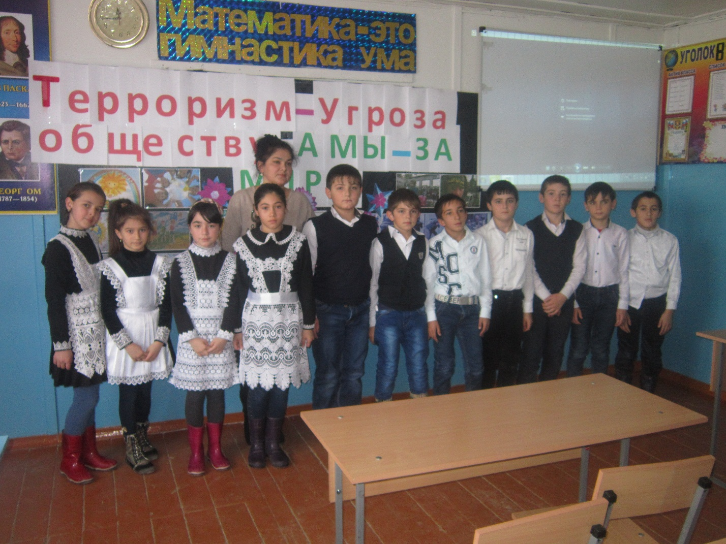
В Беслане по-прежнему тихо. На улицах пусто, захлопнулись ворота в домах, где уже похоронили погибших заложников Многолюдно лишь у развалин школы, но и там люди стараются разговаривать вполголоса. Только листва окрестных садов шумит, словно крылья ангелов, носящих над истерзанным зданием души убитых здесь детей…
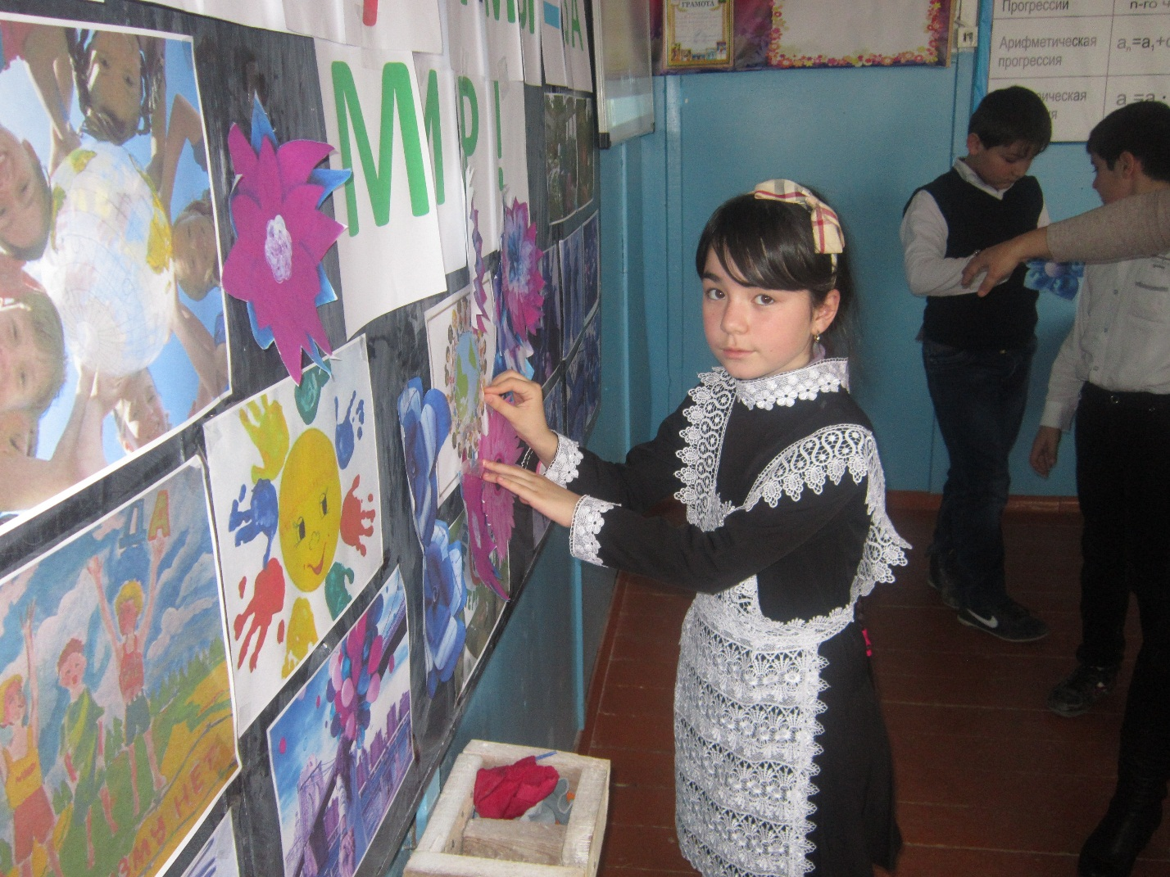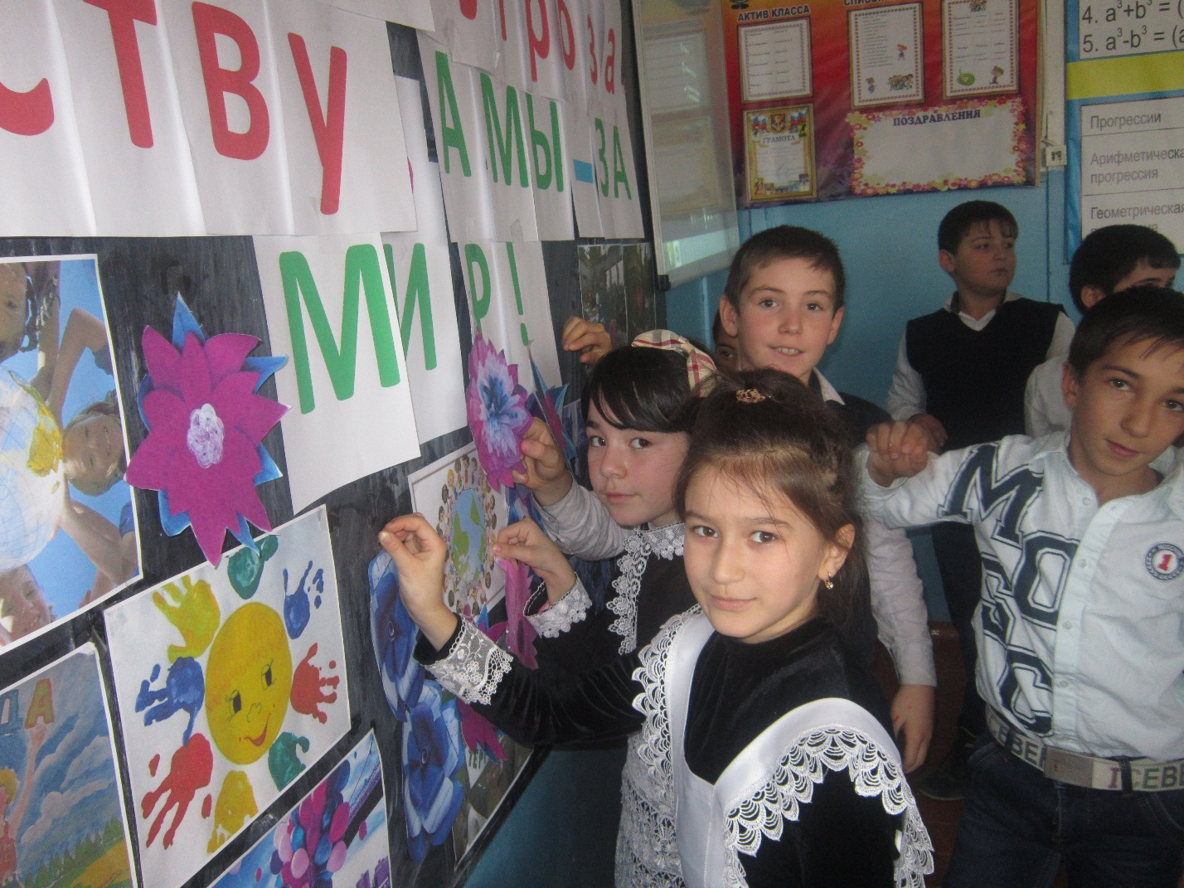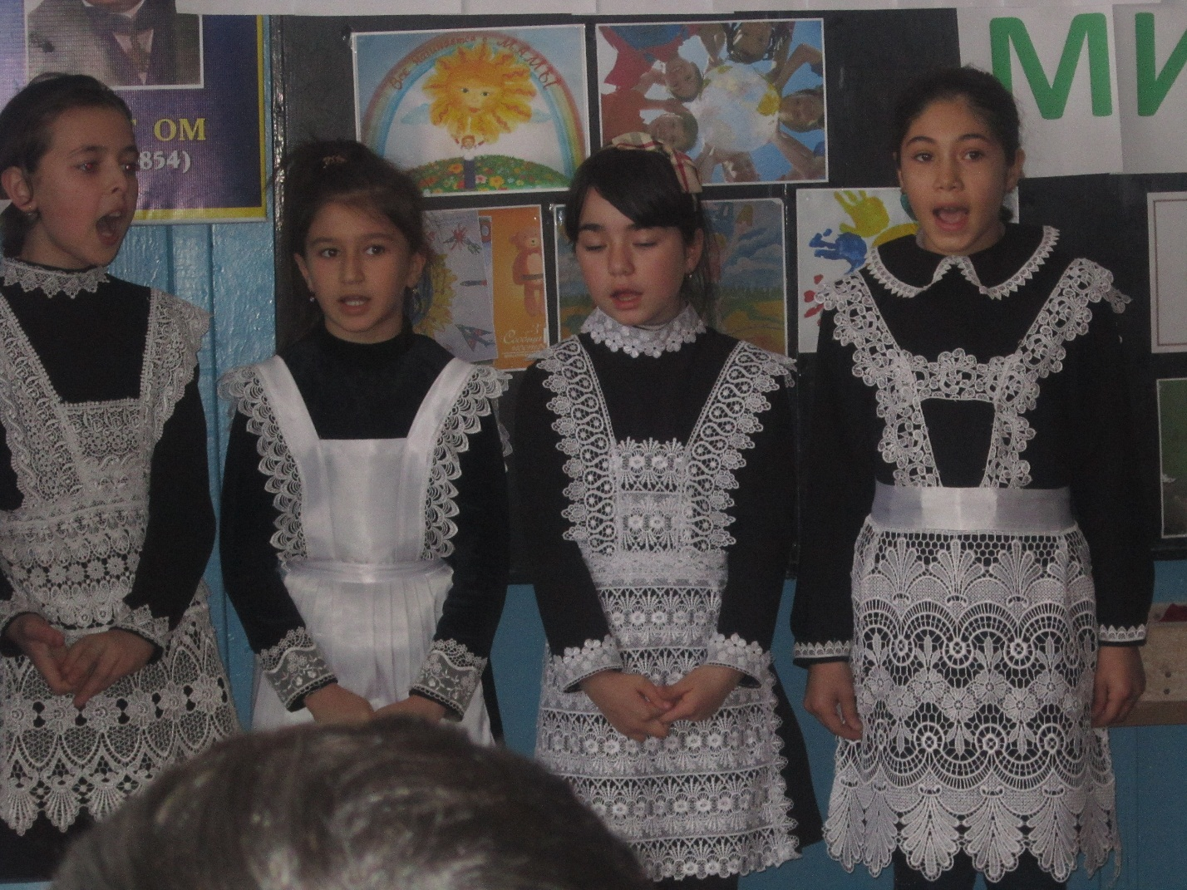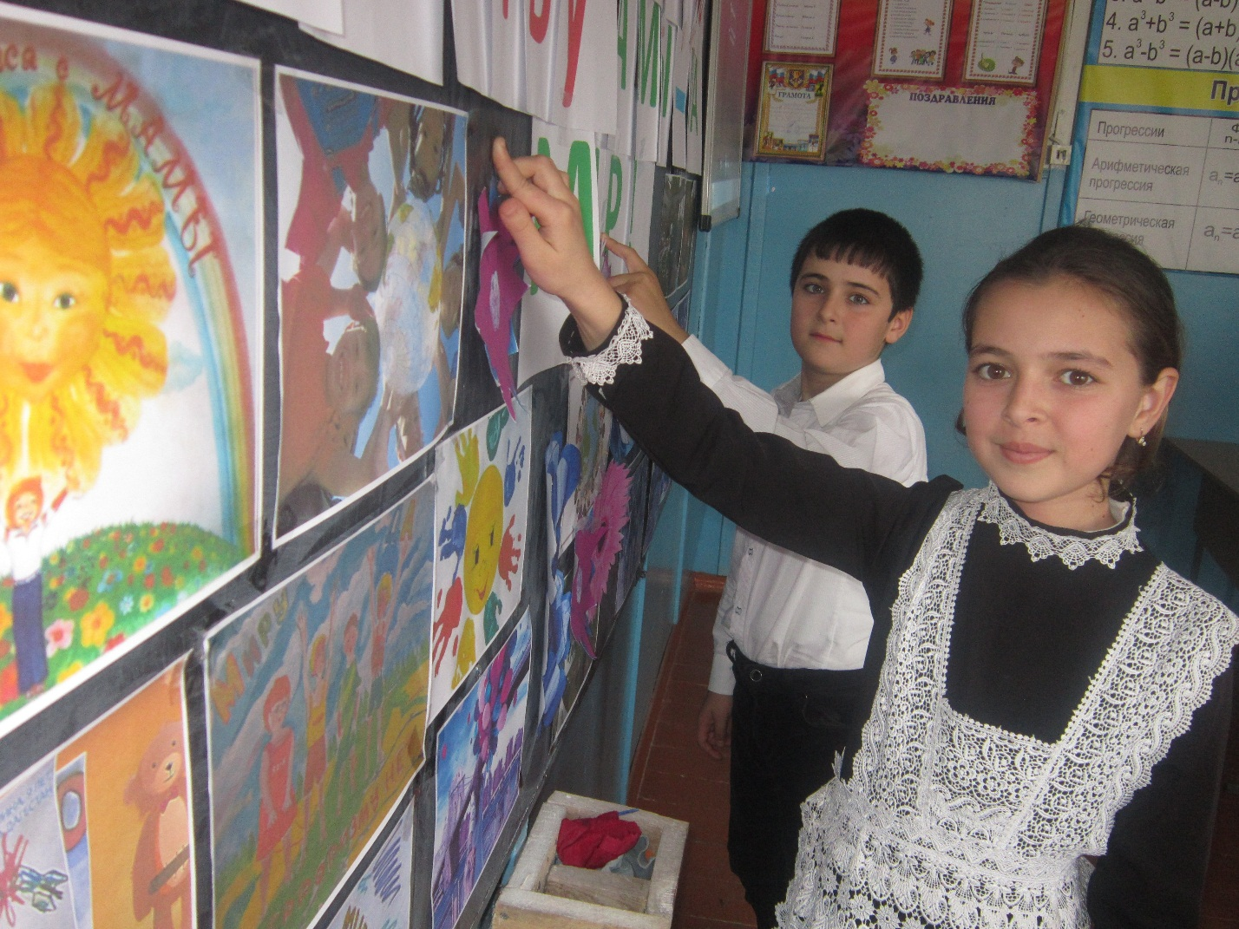

Учитель . Исследователи предлагают 3 модели личности террориста:
1. Личность, руководствующаяся своими собственными убеждениями (религиозными, идеологическими, политическими) и искренне убежденная в необходимости своих действий для общества.
2. Агрессивная личность, совершающая агрессивные действия из-за невозможности удовлетворения какой-либо жизненно важной цели.
3. Личность с психо- или социопатологическим развитием (часто связано с аномальными отношениями в семье).
БОЛАТОВА.Г;Практически все исследователи указывают на следующие наиболее характерные черты личности террористов:
1. Комплекс неполноценности. Он чаще всего является причиной агрессии и жестокого поведения и ведет к сверхконцентрации на защите Я с постоянной агрессивно- оборонительной готовностью.
2. Низкая самоидентификация. Террористическая группировка помогает человеку избавиться от недостатка психосоциальной идентификации.
3. Самооправдание. Очень часто политико-идеологические мотивы указывают на главные побудительные причины вступления на путь
терроризма.
4. Личностная и эмоциональная незрелость. Большинству террористов присущи максимализм, абсолютизм, теоретический и политический дилетантизм.

Уголовный Кодекс Российской Федерации.
Статья 205. Террористический акт.

;1. Террористический акт, т.е. совершение взрыва, поджога или иных действий, создающих опасность гибели людей, причинения значительного имущественного ущерба либо наступления иных общественно опасных последствий, если эти действия совершены в целях нарушения общественной безопасности, устрашения населения либо оказание воздействия на принятие решений органами власти, а также угроза совершения указанных действий в тех же целях – наказываются лишением свободы на срок от8 до12 лет.
2. Те же деяния, совершенные: а) группой лиц по предварительному сговору; б) неоднократно; в) с применением огнестрельного оружия, - наказываются лишением свободы на срок от 10 до 20 лет.
3. Деяния. Предусмотренные частями первой или второй настоящей статьи, если они совершены организованной группой либо повлекли по неосторожности смерть человека или иные тяжкие последствия, - наказываются лишением свободы на срок от 15 до 20 лет.
Примечание: Лицо, участвовавшее в подготовке акта терроризма, освобождается от уголовной ответственности, если оно своевременным предупреждением органов власти или иным способом способствовало предотвращению осуществления акта терроризма и если в действиях этого лица не содержится иного состава преступления.
Стихи о ми ре

Гезель;Мир детства – самый лучший мир,
Наивный, добрый и счастливый,
Ребенок хочет быть большим,
Стремится жить во взрослом мире. ... »
Тимур;Пусть пулеметы не строчат,
И пушки грозные молчат,
Пусть в небе не клубится дым,
Пусть небо будет голубым, ... »
Зулай;Нет, слово "мир" останется едва ли,
Когда войны не будут люди знать.
Ведь то, что раньше миром называли,
Все станут просто жизнью называть. ... »

Диана;Мир детства – самый лучший мир,
Наивный, добрый и счастливый,
Ребенок хочет быть большим,
Стремится жить во взрослом мире. ... »

В конце мероприятия были подведены итоги.

